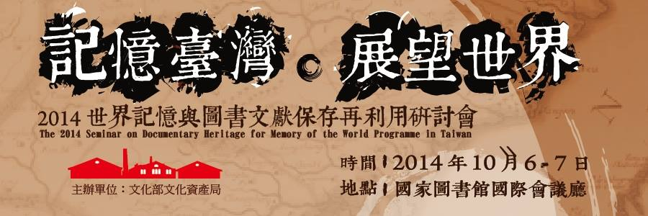
報名簡章
壹、研討會內容：
一、研討會目標：
世界記憶計畫（Memory of the World Programme）是聯合國教科文組織(UNESCO)在1992年針對珍貴檔案與文獻資料所進行的保存計畫，促進全世界對於文獻遺產重要性的了解。本次研討會旨在引進世界記憶計畫之文獻遺產保存、再利用理念與國際合作資源，建立「臺灣記憶」相關文獻遺產保存及活用共識，讓臺灣的文獻遺產保存工作與世界同步接軌！
二、關於世界記憶：
世界記憶是一個長期的項目，旨在改變國家、政府、社區和個人重視、保護和利用圖書館、檔案館和博物館的文獻遺產的方式。例如手稿、書籍、歷史重要文件、碑碣、口述紀錄等等，並促使公眾可以更容易存取、接近與傳播文獻遺產。聯合國教科文組織成立世界記憶計畫國際諮詢委員會（IAC），每兩年接受各國申請並建立「世界記憶名錄」（Memory of the World Register），截至2013年底世界記憶名錄收錄了具有全球性意義(World Significance)的全球性世界記憶已有301項，分別由102個國家及4個國際組織及1個私人基金會提出。
三、研討會內容：
記憶不必然會成為歷史，如果我們總是遺忘……
歷史不必然能世代傳頌，如果我們塵封往事……
屬於我們的美麗之島—台灣的共同歷史，需要你我從珍視文獻遺產開始做起！
本次大會是台灣首次以世界記憶為主題的研討會，邀請國內外專家發表專題演講，國外專家包括聯合國教科文組織世界記憶計畫國際諮詢委員會（IAC）前任主席Dr. Roslyn Russell、前任委員Dato' Habibah ZON YAHAYA、澳門天主教文獻登錄亞太區世界記憶主要推動者楊開荊博士，與致力於日本福岡縣田川市炭坑記錄畫登錄世界記憶的安蘇龍生館長等人。國內專家演講議題包括臺灣記憶數位化典藏推動經驗、臺灣文獻及新港文書研究、臺灣申請甲骨文登錄世界記憶案例，以及邀請國內圖書文獻典藏單位如國家圖書館、國家發展委員會檔案管理局、國立臺灣圖書館等單位，分享館藏文獻資產之保存利用經驗。
四、研討會時間：103年10月6日(一)～ 10月7日(二)
五、研討會地點：國家圖書館國際會議廳(臺北市中山南路20號3F)
六、辦理單位：
指導單位：文化部
主辦單位：文化部文化資產局
合辦單位：國家圖書館
承辦單位：社團法人台灣歷史資源經理學會
貳、報名資訊：
一、預計招收下列相關學員120人，依報名順序審核，額滿為止：
（1）各級圖書館、文獻館、博物館等圖書文獻古物保管單位相關人員。
（2）中央與縣市政府古物業務單位、地方文獻委員會相關人員。
（3）民間文獻保存相關專業組織、協會或文史工作室。
（4）大專院校相關科系師生。
（5）對圖書文獻保存有興趣之民眾。
二、報名日期：即日起至103年9月29日17：00止
三、報名方式：採線上報名，請至活動網站http://mowtaiwan.twomini.com/報名，如有問題請來信至tw.ihrm@gmail.com或電洽張先生：(02)2555-8484分機25。
四、錄取名單公布：學員錄取名單將於103年10月1日中午12：00，於本活動網頁及文化部文化資產局網頁 (http://www.boch.gov.tw/) 公布並以電子郵件信箱寄發錄取通知。
四、認證方式:參加研討會需取得公務人員學習認證時數者，採上、下午分別簽到，課程結束後每日給予7小時認證時數。
參、注意事項：
一、大會備有同步翻譯，請攜帶身分證或有照片證件換取口譯機。
二、若欲取消報名，請於10月3日來信或電話告知，以便安排遞補名額。
三、為響應環保以及節能減碳，請學員攜帶個人杯具。
四、若發生不可抗力之因素影響活動進行（例如：風災、地震、火災等），依規定辦理延期並立即公告。
五、研討會相關資訊均公告於活動網站，為求最佳活動品質及效益，本研討會保留修改之權力。

肆、研討會議程：

2014.10.6(一)
時間 | 內容 | 主講者
0900-0930 | 報到
0930-0940 | 開幕致詞 | 文化部長官
0940-1000 | 主辦單位致詞  【臺灣推動世界記憶計畫的展望】 | 文化部文化資產局施國隆局長
1000-1010 | 合辦單位致詞 | 國家圖書館曾淑賢館長
1010-1110 | 大會專題演講  【世人共享的世界記憶-計畫精神與執行準則】 | 世界記憶國際諮詢委員會前任主席  Dr. Roslyn Russell
1110-1210 | 大會專題演講  【朝向平衡而具全球性意義的世界記憶計畫】 | 世界記憶國際諮詢委員會前任委員  Dato' Habibah ZON YAHAYA
1210-1330 | 午餐
主題論壇一: 【臺灣記憶典藏到數位人文推廣】
主持人:文化部文化資產局施國隆局長
1330-1410 | 【國家圖書館臺灣記憶工程】 | 國家圖書館閱覽組宋美珍編輯
1410-1450 | 【我們共同的臺灣記憶：跨越兩個時代的日記文獻】 | 中研院臺灣史研究所許雪姬研究員
1450-1510 | 茶敘
1510-1550 | 【國家人權文獻遺產典藏與再利用】 | 國家人權博物館籌備處王逸群主任
1550-1630 | 【臺灣記憶數位典藏計畫推動經驗】 | 國立臺灣大學數位人文研究中心執行長蔡炯民博士
1630-1710 | 綜合座談  【臺灣記憶的保存與推廣】 | 施國隆局長主持  與談人：國內外講者

2014.10.7(二)
時間 |  | 內容 | 主講者
0900-0930 |  | 報到
主題論壇二:【亞太區推動世界記憶之經驗分享】
主持人:台灣歷史資源經理學會丘如華秘書長
0930-1020 |  | 【從文獻遺產到世界記憶-澳洲經驗】 | 世界記憶國際諮詢委員會前任主席  Dr. Roslyn Russell
1020-1110 |  | 【從守護家鄉珍貴記憶開始-世界記憶山本作兵衛煤礦紀錄繪畫】 | 日本福岡縣田川市石炭歷史博物館安蘇龍生館長
1110-1200 |  | 【澳門文獻遺產申報《世界記憶名錄》之回顧與展望】 | 澳門基金會首席顧問高級技術員  楊開荊博士
1200-1330 |  | 午餐
主題論壇二:【記憶臺灣展望世界】主持人:中央研究院臧振華院士
1330-1410 | 【臺灣記憶-原住民口述歷史研究】 |  | 監察院 孫大川副院長(暫定)
1410-1450 | 【臺灣記憶-新港文書研究的回顧與展望】 |  | 中央研究院李壬癸院士
1450-1530 | 【臺灣申請甲骨文登錄世界記憶案例分享】 |  | 中央研究院歷史語言研究所研究員兼歷史文物館主任  李宗焜研究員
1530-1550 | 茶敘
1550-1620 | 【國家檔案多元風華再現】 |  | 國家檔案局檔案典藏組張玉華組長
1620-1650 | 【國立台灣圖書館台灣學研究】 |  | 國立臺灣圖書館參考特藏組  陳世榮編輯
1650-1730 | 綜合座談  【從臺灣記憶到世界記憶】 |  | 主持人:中央研究院臧振華院士  與談人:文資局長官、國內外講者

伍、國外講者簡介:
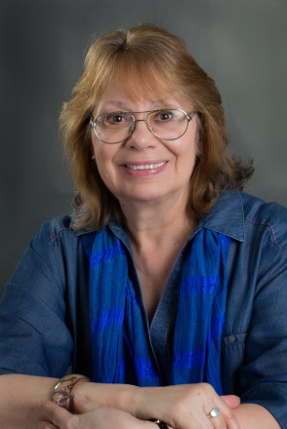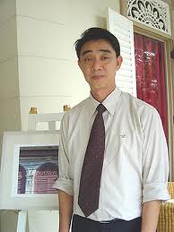 | Dr. Roslyn Russell  現任：澳洲世界記憶計畫國家委員會主席  經歷：  世界記憶國際諮詢委員會IAC委員會主席  the Memory of the World Program International Advisory Committee (IAC) member(2009/2010、2011/2012)  世界記憶國際諮詢委員會IAC委員(2005-2012)  澳洲博物館雜誌主編
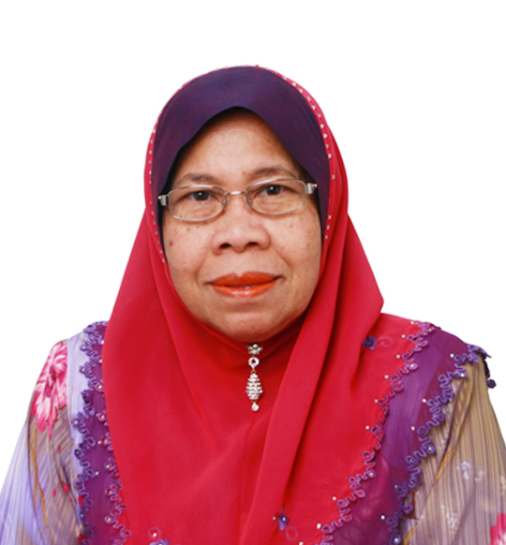 | Dato' Habibah ZON YAHAYA  現任：馬來西亞世界記憶計畫國家委員會顧問  經歷：  世界記憶國際諮詢委員會IAC委員the Memory of the World Program International Advisory Committee member(1997/1998、1999/2000)  世界記憶亞太區委員會主席  馬來西亞世界記憶計畫國家委員會主席  馬來西亞國家檔案局總長(任內領導馬來西亞國家檔案局2009年榮獲UNESCO Jikji Memory of the World Prize 世界記憶獎)
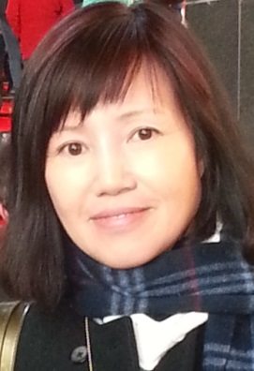 | 楊開荊  現任：澳門基金會首席顧問高級技術員  澳門文獻信息學會理事長  經歷：澳門社會科學學會副會長  藝術與傳播學院客座教授  澳門天主教文獻登錄亞太區世界記憶主要推動者
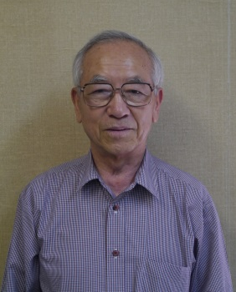 | 安蘇龍生  現任：日本福岡縣田川市石炭歷史博物館館長  經歷：  福岡縣人權啓發情報中心運營協議會委員長(2002年)  社團法人福岡縣人權研究所副理事長(2002年)  第１０回福岡県文化賞（團體 田川郷土研究会）

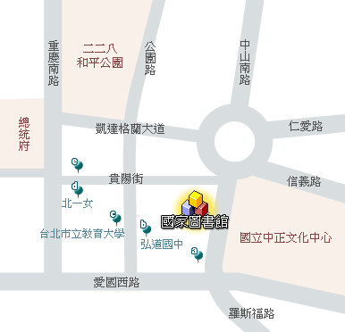
陸、交通方式：

國家圖書館地址：臺北市中山南路20號

請多多搭乘大眾交通工具，國家圖書館正門前方(中山南路)設有U-bike公共腳踏車
捷運：中正紀念堂─六號出口(國家圖書館)
聯營公車站：
捷運中正紀念堂站：
3、18、227、648、849、中山幹線
景福門站：15、208
一女中站：18、204、227、235、236、241、251、295、5、604、630、648、662、663、849、

停車服務
國家圖書館設有地下停車場，一般讀者皆可停放，＊研討會第一天10/7(一)國家圖書館休館，停車場暫停使用，當日車輛請停放於國立中正文化中心地下停車場。謝謝！
國家圖書館地下停車場收費為：
‧三段式（星期二至星期六）
09 ： 00 - 13 ： 00
13 ： 00 - 17 ： 00
17 ： 00 - 20 ： 50
前述每時段收費新台幣 50 元整。
※因本館停車位有限，建請另可停放於國立中正文化中心地下停車場。謝謝！

柒、參考資料：
關於世界記憶

「世上的人們創造共同記憶的形體逐漸趨向無形 – 無論是、錄音、影像、影帶、印刷、照片或電腦文件…等。單就本世紀所產出的記憶載體大概就比前幾個世紀的總和還要多，然而諷刺的是它們消失的速度在加快當中。這些危在旦夕的人類記憶一旦消失將是不可挽回的悲劇。」

取自 1999.04.17 聯合國教科文組織世界記憶計畫: 亞太策略
時任馬來西亞國家檔案局總長Dato' Habibah ZON YAHAYA
世人共享的歷史記憶
國際上對於遺產的保護不只限於建築物或是遺跡，在人類歷史上記載重要資料的圖書或檔案等文獻遺產（documentary heritage）也被聯合國教科文組織（UNESCO）納入保護。世界文化保存思潮所重視的「共享的歷史記憶」，不只是一個國家內部的記憶，更能代表一段歷史時期人類的共同思想。
「世界記憶」（Memory of the World，簡稱MOW）計劃於 1992 年啟動，目的是呼應聯合國教科文組織對於世界文獻遺產的保護和利用情況的持續關注。世界記憶是一個長期的項目，旨在改變國家、政府、社區和個人重視、保護和利用圖書館、檔案館和博物館的文獻遺產的方式。例如手稿、書籍、歷史重要文件、碑碣、口述紀錄等等，並促使公眾可以更容易存取、接近與傳播這些資料，瞭解如何保存維護及傳播、活用，以促進全世界了解文獻遺產的存在與重要性。
聯合國教科文組織成立世界記憶計畫國際諮詢委員會（IAC），並於1993年於波蘭召開首次會議，開始每兩年接受各國申請並建立「世界記憶名錄」（Memory of the World Register），分為全球International、區域 regional、國家national 等三個級別，各級別召開個別委員會，負責計畫政策執行與進度掌控，截至2013年底世界記憶名錄收錄了具有全球性意義(world significance)的全球性世界記憶已有301項，分別由102個國家及4個國際組織及1個私人基金會提出。

